Додаток
до рішення Київської міської ради
від _____________ № _____________
План-схема
до дозволу на розроблення проєкту землеустрою щодо відведення земельної ділянки

клопотання | від 04.01.2024 № 380140801
код земельної ділянки | 79:167:0100
фізичні особи | Сергієнко Олександр Миколайович, Сергієнко Микола Миколайович
адреса земельної ділянки | м. Київ, р-н Голосіївський, пров. Квітки-Основ'яненко, 8
вид землекористування | власність
вид використання  земельної ділянки | для будівництва і обслуговування житлового будинку, господарських будівель і споруд (присадибна ділянка)
орієнтовний розмір | 0,10 га
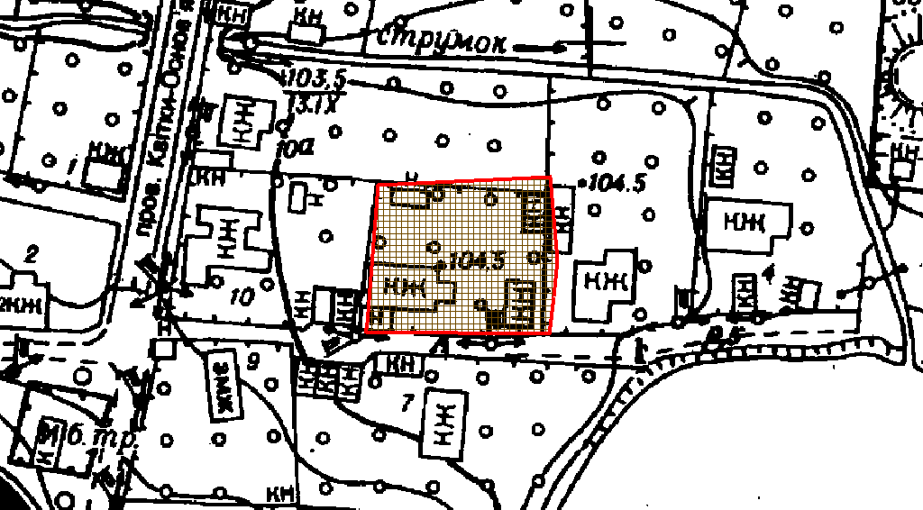
Київський міський голова | Віталій КЛИЧКО

